2016- 2017 EĞİTİM – ÖĞRETİM YILI 8. SINIF FEN BİLİMLERİ DERS PLÂNI
I.BÖLÜM
Dersin Adı: | Fen Bilimleri | 5. Hafta (17 – 21 Ekim 2016)
Sınıf: | 8. Sınıf
Ünite No-Adı: | 1. Ünite: İnsanda Üreme, Büyüme ve Gelişme
Konu: | İnsanda Üreme, Büyüme ve Gelişme
Önerilen Ders Saati: | 4 Saat
II.BÖLÜM
Öğrenci Kazanımları/Hedef ve Davranışlar: |  | 8.1.4.1. İnsanda üremeyi sağlayan yapı ve organları şema üzerinde göstererek açıklar.  8.1.4.2. Üreme organlarının neslin devamı için üreme hücrelerini oluşturduğunu ifade eder.  8.1.4.3. Sperm, yumurta, zigot, embriyo ve bebek arasındaki ilişkiyi yorumlar.  8.1.4.4. Embriyonun sağlıklı gelişebilmesi için alınması gereken tedbirleri, araştırma verilerine dayalı olarak tartışır.
Ünite Kavramları ve Sembolleri: |  | Sperm  Yumurta  Zigot  Embriyo  Bebek
Uygulanacak Yöntem ve Teknikler: |  | Anlatım, Soru Cevap, Rol Yapma, Grup Çalışması
Kullanılacak Araç – Gereçler: |  | İnsanda üremeyi sağlayan yapı ve organları gösteren şema
Açıklamalar: |  | Üreme organ ve hücrelerinin yapıları verilmez.  Embriyonun gelişim evrelerine girilmez.
Yapılacak Etkinlikler: |  | İnsanda üremeyi sağlayan yapı ve organları şema üzerinde gösterme
Özet: | İNSANDA ÜREME, BÜYÜME VE GELİŞME  Tüm canlıların ortak özelliklerinden biri de üreme yani çoğalmadır. Canlıların kendilerine benzer yeni bireyler başka bir deyişle yavrular meydana getirerek çoğalmasına üreme denir. Üreme, bir canlının canlılığının sürmesi için gerekli değildir. Ancak neslin devamlılığının sağlanması için gereklidir. İnsanlarda üremeyi sağlayan özelleşmiş yapı ve organlar bulunmaktadır.  İNSANDA ÜREMEYİ SAĞLAYAN YAPI VE ORGANLAR  İnsanlarda dişi ve erkek bireyler, üremeyi gerçekleştirecek şekilde farklılaşmış üreme organ ve yapılarına sahiptir. İnsanda erkek ve dişi bireylerdeki üreme yapı ve organlarının temel görevleri aynı(üreme) olmakla birlikte yapılarında bazı farklılıklar vardır. Bu yapı ve organlar ile görevlerini aşağıda ayrıntılı olarak ele alalım.  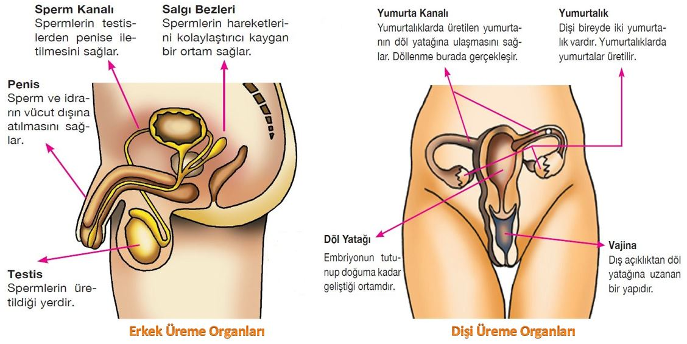  Erkek Üreme Organları  Erkek üreme organlarının bir kısmı vücut dışında, bir kısmı da vücut içerisinde yer almaktadır. Erkek üreme organları; testis, penis, salgı bezleri ve sperm kanalıdır.  Testis: Erkek bireyde iki tane testis bulunmaktadır. Testislerin görevi; erkek üreme hücresi olan sperm üretmektir. Testisler vücut dışında yer alır.  Penis: Spermlerin ve idrarın erkek vücudundan dışarı çıkmasını sağlar. Penis vücut dışında yer alır.  Salgı Bezleri: Spermlerin hareketlerini kolaylaştırmak için salgı üreterek kaygan bir ortam sağlar.  Sperm Kanalı: Testislerde üretilen spermlerin penise taşınmasını sağlayan kanaldır.  Dişi Üreme Organları  Dişi üreme organlarının tamamı vücudun içerisindedir. Dişi üreme organları; yumurtalık, yumurta kanalı, döl yatağı ve vajinadır.  Yumurtalık: Dişi bireyde iki tane yumurtalık bulunmaktadır. Yumurtalıkların görevi; dişi üreme hücresi olan yumurtayı üretmektir.  Yumurta Kanalı: Yumurtalıklarda üretilen yumurtanın döl yatağına ulaşmasını sağlayan kanaldır. Döllenme(sperm ve yumurtanın birleşmesi olayı) yumurta kanalında gerçekleşir.  Döl Yatağı: Zigotun (döllenmiş yumurtanın) yerleştiği ve embriyonun doğuma kadar geliştiği ortamdır.  Vajina: Döl yatağından dış ortama kadar uzanan ve dış ortamla döl yatağı arasındaki bağlantıyı sağlayarak spermlerin döl yatağına iletilmesini sağlayan tüp şeklindeki esnek yapıdır.  İNSANDA ÜREME HÜCRELERİ  İnsanda erkek ve dişi üreme organlarında üremeyi sağlayan çok özel iki üreme hücresi üretilir. Erkek üreme organlarından olan testislerde erkek üreme hücresi olan sperm üretilir. Dişi üreme organlarından olan yumurtalıklarda ise dişi üreme hücresi olan yumurta üretilir. İnsanlarda babadan gelen sperm ile anneden gelen yumurtanın birleşip gelişmesi sonucu üreme gerçekleşir. Sperm erkek üreme hücresi, yumurta dişi üreme hücresidir. Bu hücreler görevlerine göre farklı yapılar kazanmıştır. Sperm ve yumurtanın yapı ve özellikleri aşağıda ele alınmıştır.  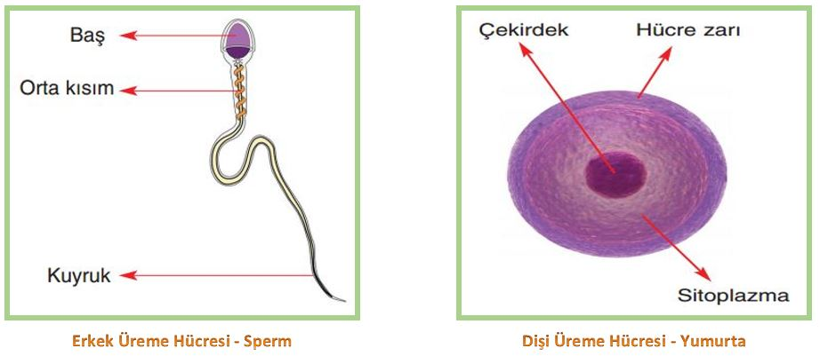  Erkek Üreme Hücresi – Sperm  - Erkek üreme organlarından testislerde üretilen sperm, çok hızlı hareketli ve çok küçük bir hücredir.  - Sperm hücresi; baş, orta kısım ve kuyruk olmak üzere üç kısımdan oluşur.  - Baş kısmında hücre zarı, çekirdek ve sitoplazma bulunur. Sperm hücresinin çekirdeği büyük, sitoplazması azdır.  - Spermin baş bölgesinde dişi üreme hücresi yumurtanın zarını delen maddeler vardır.  Dişi Üreme Hücresi – Yumurta  - Dişi üreme organlarında meydana gelen yumurta, spermden daha büyük ve hareketsizdir.  - Hücre zarı, sitoplazma ve çekirdekten oluşur.  - Sitoplazması ve besin maddesi sperme göre daha fazladır.  SPERM, YUMURTA, ZİGOT, EMBRİYO VE BEBEK İLİŞKİSİ  Erkek ve dişi üreme organları üremeyi gerçekleştirmek için üreme hücreleri olan sperm ve yumurta hücrelerini üretir.  Dişi üreme organında yer alan yumurtalıkta genellikle her ay bir yumurta üretilir. Oluşan yumurta, yumurta kanalına bırakılır. Eğer yumurta hücresi spermle birleşmezse döl yatağına iner. Dişi bireylerde her ay oluşan adet kanaması ile vücut dışına atılır ve bu yumurta üremeyi gerçekleştirememiş olur.  Yumurtalıkta üretilen ve yumurta kanalına bırakılan yumurta hücresi yumurta kanalında spermle birleşirse döllenme olayı gerçekleşir. Milyonlarca sperm yumurtaya doğru yola çıkar. Ancak yaklaşık 500 adet sperm yumurtaya ulaşabilir. Bunlardan da sadece bir sperm, yumurtayı döller. Sperm yumurta zarını delerek içeri girer ve spermin çekirdeği ile yumurta çekirdeği birleşir. Sperm ve yumurta hücrelerinin çekirdeklerinin birleşmesi olayına döllenme denir. Döllenme gebeliğe atılan ilk adımdır. Döllenme sonucu üreme hücrelerinin çekirdeklerinin birleşmesi ile oluşan yapıya zigot denir. Zigot, arka arkaya mitoz bölünme geçirerek gelişir ve embriyo adını alır. Embriyo, döl yatağının iç dokusuna yerleşir ve gelişimini burada sürdürür. Embriyo besin, oksijen gibi ihtiyaç duyduğu maddeleri plasentadan sağlarken atık maddeleri de bu yolla vücudundan uzaklaştırır. Plasenta, döl yatağındaki dokulardır. Plasenta ile embriyo göbek bağı aracılığıyla birbirine bağlıdır. Madde iletimi bu göbek bağı sayesinde gerçekleşir. Embriyo ikinci aydan sonra fetüs adını alır. 280 günün(40 hafta) sonunda fetüs, artık döl yatağı dışında yaşamını sürdürebilir hâle gelir. Fetüsün döl yatağında gelişimini tamamlamasıyla doğum başlar. Anne karnındaki gelişim tamamlandığında bebek dünyaya gözlerini açar.  Sperm, yumurta, zigot, embriyo, fetüs ve bebek arasındaki ilişki aşağıdaki şemada da gösterilmiştir.  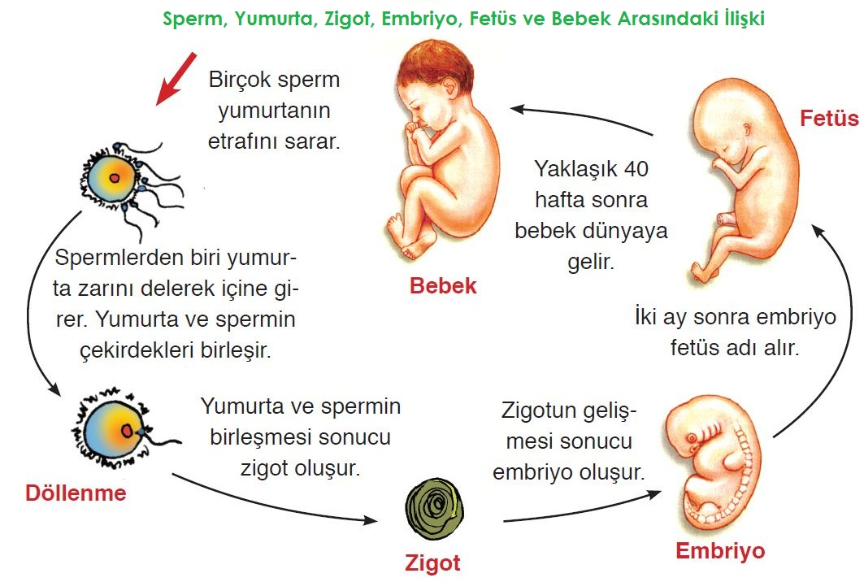  EMBRİYONUN SAĞLIKLI GELİŞMESİ İÇİN ALINMASI GEREKEN TEDBİRLER  Bebeğin sağlıklı bir şekilde dünyaya gelmesi için embriyonun sağlıklı olarak gelişmesi gerekir. Bunun için de her şeyden önce annenin sağlıklı olması ve bazı hususlara dikkat etmesi gerekir.  Anne, hamile olduğunu anladığı anda hemen doktora gitmelidir. Doktor, mutlaka anne ve bebeğin sağlıklı bir şekilde doğuma hazırlanması için önerilerde bulunarak çeşitli önlemler almasını sağlayacaktır. Sağlıklı bir gebelik dönemi geçirmek için sadece doktor kontrolü yetmez. Bebeğin sağlıklı bir şekilde dünyaya gelmesi başka bir deyişle embriyonun sağlıklı bir şekilde gelişebilmesi için anne adayının dikkat etmesi gereken ilk konu sigara, alkol, uyuşturucu madde gibi zararlı alışkanlıklardan uzak durmaktır. Her yıl yüzlerce çocuk, annesi alkol bağımlısı olduğu için sakat doğmaktadır. Eğer anne adayının kendisi sağlıklı olursa bebek de sağlıklı olacaktır.  Embriyonun en hızlı geliştiği dönem ilk üç aydır. Özellikle bu dönemde radyasyondan uzak durulmalıdır. Örneğin, röntgen filmi çektirmemeli hatta röntgen odalarının içinde veya yakınında bulunmamalıdır. Maruz kalınan radyasyon, embriyonun fiziksel veya zihinsel gelişimini olumsuz etkileyebilir. Hamilelikte ilaç kullanımına çok dikkat edilmeli, doktor kontrolü olmadan ilaç kullanılmamalıdır. Röntgen ve ilaçlardan uzak kalabilmenin şartı da anne adaylarının hastalanmamaya özen göstermesidir. Çünkü hastalanınca röntgen ve ilaçlara ihtiyaç duyulacaktır.  Anne adayı, kendisiyle birlikte bebeğini de beslediği için yediği, içtiği gıdalara ve içeceklere özen göstermelidir. Yeterli ve dengeli beslenmelidir.  Spor da gebelik döneminin önemli etkinliklerinden biridir. Anne adayının, doktorunun önerdiği biçimde spor yapması hem kendi sağlığını hem de bebeğinin sağlığını olumlu etkileyecektir.  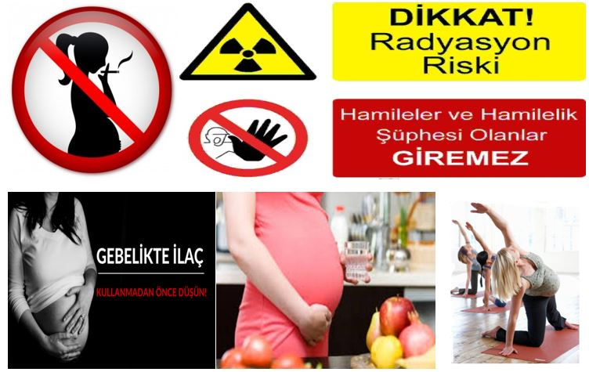
III.BÖLÜM
Ölçme ve Değerlendirme: | *Boşluk dolduralım  *Eşleştirelim Ölçme ve değerlendirme için projeler, kavram haritaları, tanılayıcı dallanmış ağaç, yapılandırılmış grid, altı şapka tekniği, bulmaca, çoktan seçmeli, açık uçlu, doğru-yanlış, eşleştirme, boşluk doldurma, iki aşamalı test gibi farklı soru ve tekniklerden uygun olanı uygun yerlerde kullanılacaktır.
IV.BÖLÜM
Dersin Diğer Derslerle İlişkisi:
V.BÖLÜM
Planın Uygulanmasıyla İlgili Diğer Açıklamalar:
………………………………….. Uygundur
Fen Bilimleri Öğretmeni ………………………………………
Okul Müdürü
www.FenEhli.com

